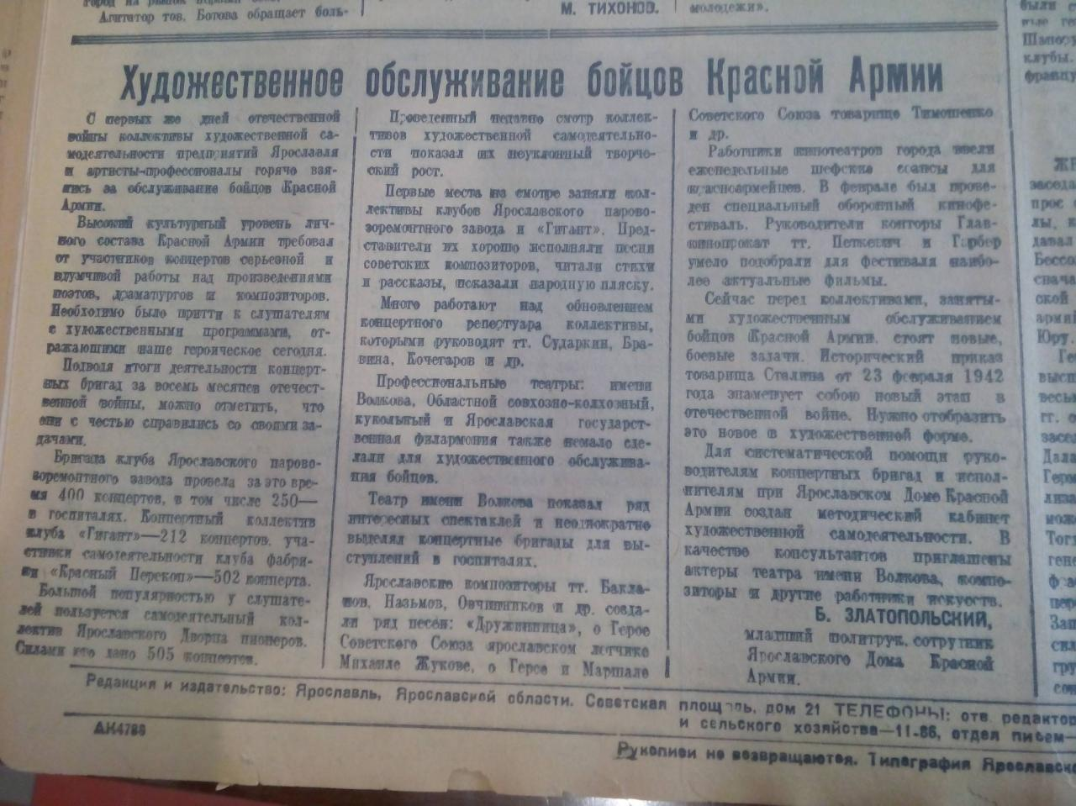Художественное обслуживание бойцов Красной Армии
С первых же дней отечественной войны коллективы художественной самодеятельности предприятий Ярославля и артисты-профессионалы горячо взялись за обслуживание бойцов Красной Армии.
Высокий культурный уровень личного состава Красной Армии требовал от участников концертов серьёзной и вдумчивой работы над произведениями поэтов, драматургов и композиторов. Необходимо было прети к слушателям с художественными программами, отражающими наше героическое сегодня.
Подводя итоги деятельности концертных бригад за восемь месяцев отечественной войны, можно отметить, что они с честью справились со своими задачами.
Бригада клуба Ярославского паровозоремонтного завода провела за это время 400 концертов, в том числе 250 – в госпиталях. Концертный коллектив клуба «Гигант» - 212 концертов. Участники самодеятельности клуба фабрики «Красный Перекоп» - 502 концерта.
Большой популярностью у слушателей пользуется самодеятельный коллектив Ярославского Дворца пионеров. Его силами дано 505 концертов.
Проведённый недавно смотр коллективов художественной самодеятельности показал их неуклонный творческий рост.
Первые места на смотре заняли коллективы клубов Ярославского паровозоремонтного завода и «Гигант». Их представители хорошо исполняли песни советских композиторов, читали стихи и рассказы, показали народную пляску.
Много работают над обновлением концертного репертуара коллективы, которыми руководят тт. Сударкин, Бравина, Кочегаров и др.
Профессиональные театры: имени Волкова, Областной совхозно-колхозный, кукольный и Ярославская государственная филармония также немало сделали для художественного обслуживания бойцов.
Театр имени Волкова показал ряд интересных спектаклей и неоднократно выделял концертные бригады для выступлений в госпиталях.
Ярославские композиторы тт. Бакланов, Назьмов, Овчинников и р. создали ряд песен: «Дружинница», о герое Советского Союза ярославском лётчике Михаиле Жукове, о Герое и Маршале Советского Союза товарище Тимошенко и др.
Работники кинотеатров города ввели еженедельные шефские сеансы для красноармейцев. В феврале был проведён специальный оборонный кинофестиваль. Руководитель конторы Глав-кинопрокат тт. Петкевич и Гарбер умело подобрали для фестиваля наиболее актуальные фильмы.
Сейчас перед коллективами, занятыми художественным обслуживанием бойцов Красной Армии стоят новые боевые задачи. Исторический приказ товарища Сталина от 23 февраля 1942 года знаменует собою новый этап в отечественной войне. Нужно отобразить это новое в художественной форме.
для систематической помощи руководителям концертных бригад и исполнителям при Ярославском Доме Красной Армии создали методический кабинет художественной самодеятельности. В качестве консультантов приглашены актёры театра имени Волкова, композиторы и другие работники искусств.
Б. Златопольский,
младший политрук, сотрудник
Ярославского Дома Красной Армии

